Módulo de búsquedas – Huicochea Ordaz

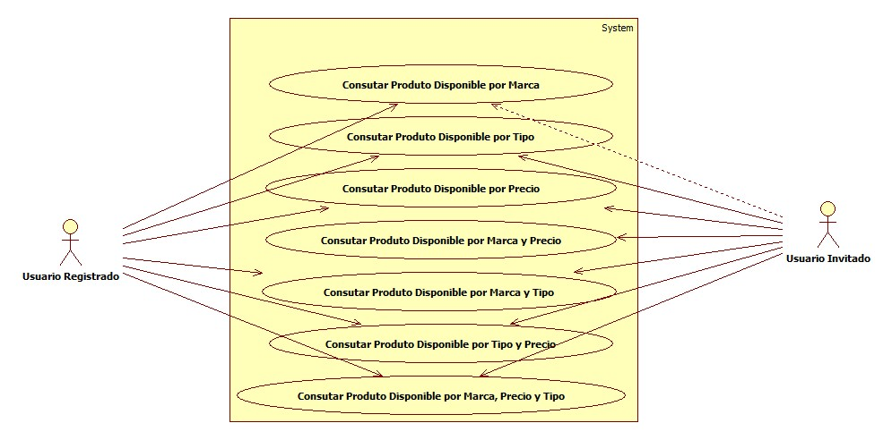

Módulo de la gestión de usuarios – Erick David

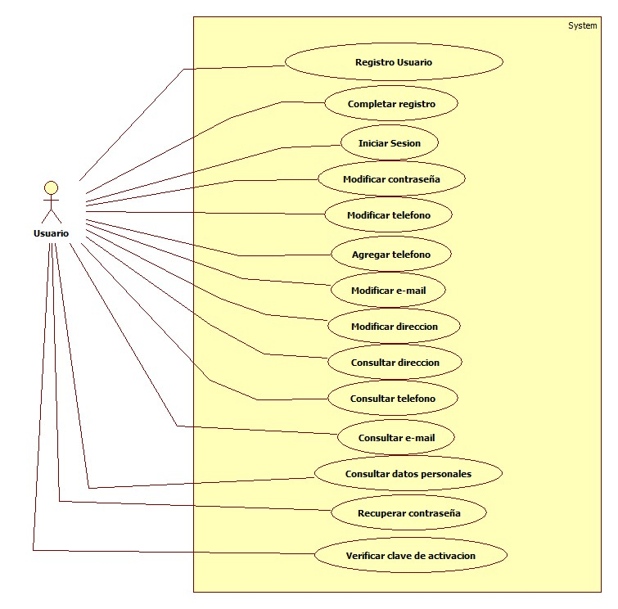

Módulo de subastas – Erick David

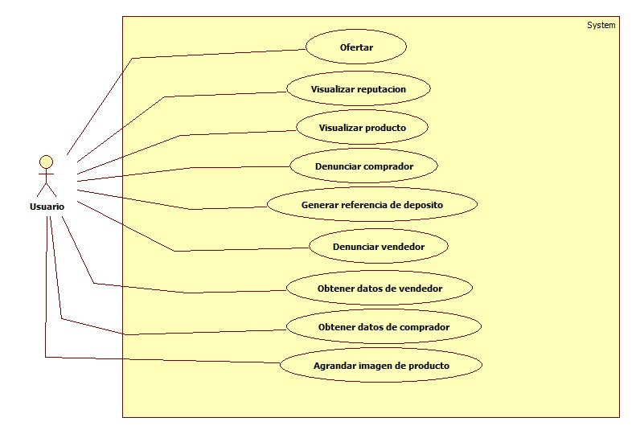

Módulo de compra – Huicochea Ordaz

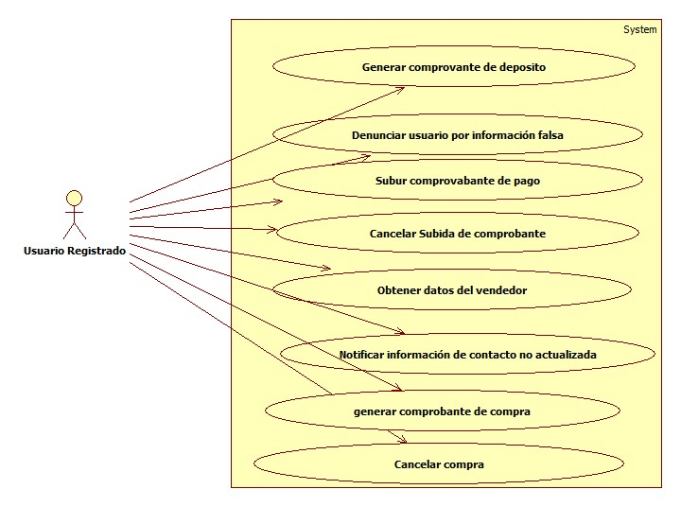

Módulo de la gestión del administrador – Katya Hernández

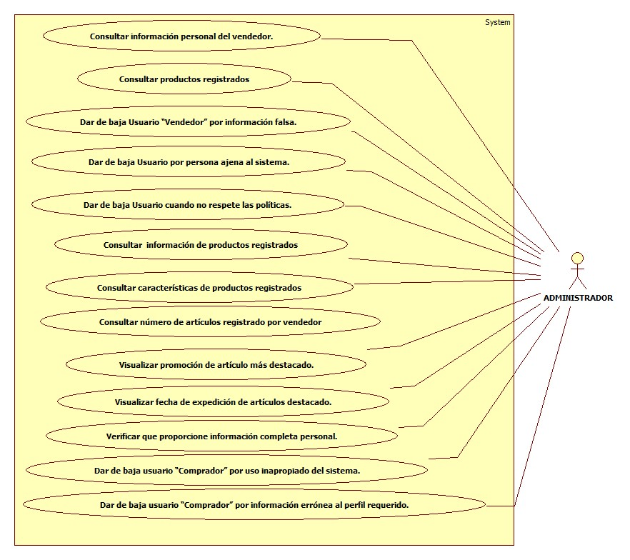

Módulo de la gestión de productos.

